# Train

1. HOI 데이터셋 object와 action의 개수 파악

Parameter 세팅 전, HOI 데이터셋의 object와 action의 개수 파악이 필요함.

zeron2hoia.py를 실행하는 과정의 log에서 object와 action의 개수 파악이 가능함.

아래 예시의 경우, objects 개수는 125이고 action의 개수는 75개임.

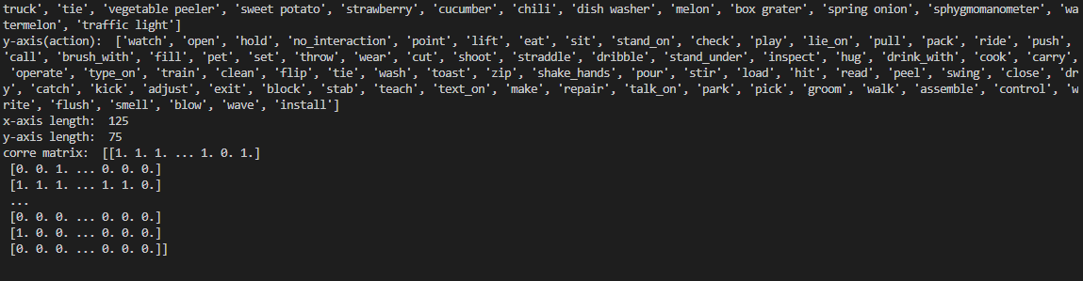

1. Parameter 세팅

PPDM/src/lib/datasets/hoia.py와 PPDM/src/lib/detectors/hoidet.py 파일에서 위에서 파악한 object와 action 개수에 대한 수정이 필요함 (verb가 action을 의미함).



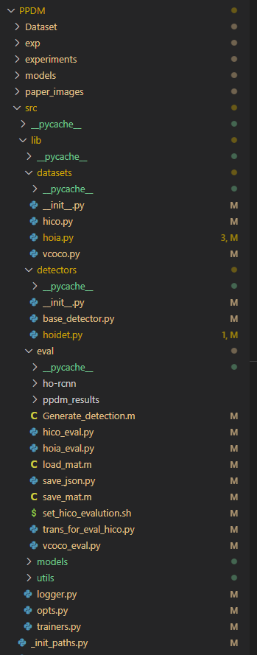



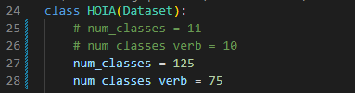

hoia.py 25 – 26 line 수정

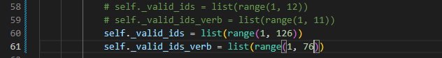

hoia.py 58 – 59 line 수정

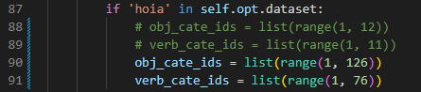

hoidet.py 88 – 89 line 수정

*Training 과정에서 주의 사항!*

Pretrained 모델 설치 실패시, 내부 폴더 내 dla34-ba72cf86.pth 파일을 /home/me/.cache/torch 경로에 복사 붙혀넣기 후 재진행

# Test

1. HOI 데이터셋 action의 dictionary 파악

Parameter 세팅 전, HOI 데이터셋의 action의 key-value dictionary 파악이 필요함.

zeron2hoia.py를 실행하는 과정의 log에서 action의 key-value dictionary 파악이 가능함.

아래 예시처럼 dictionary를 copy&paste 하여 사용 가능함.

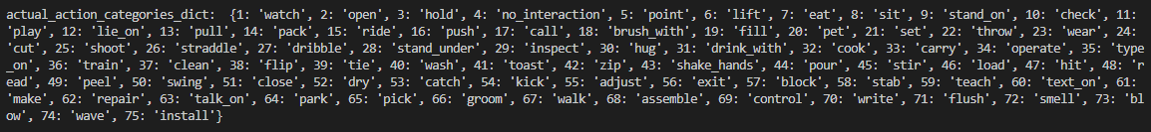

1. Parameter 세팅

PPDM/src/lib/datasets/hoia.py와 PPDM/src/lib/detectors/hoidet.py 파일에서 위에서 파악한 object와 action 개수에 대한 수정이 필요함.

Hioa_eval.py 10 – 11 line 수정